ESTRadio

Autores
Número | Nome Autor | Curso | Turma
Número | Nome Autor | Curso | Turma
Número | Nome Autor | Curso | Turma

Objetivos atingidos e não atingidos
Indicar para cada um dos problemas levantados qual o grau de resolução. Apagar esta caixa no relatório final
 | Grau de resolução
Objetivo | Sem  bugs | Quase  tudo | Quase  nada | Não  se fez
Leitura dos ficheiros
Listagem e classificação dos géneros
Listagem e classificação dos artistas
Listagem e classificação das músicas
Saltar músicas
Apresentar playlist
Apresentar info da música a tocar
Gerar playlist
Suportar licença Grátis
Suportar licença Simples
Suportar licença Avançada
Suportar licença Premium

Bugs verificados
Descrever cada bug de forma sucinta mas clara. Não dizer algo do género "a parte de fazer os pedidos não estava bem feita" ou " tínhamos um bug que não conseguimos resolver", mas sim algo como “na parte de fazer pedidos apenas aceitava os pedidos pares, os ímpares eram ignorados”.
Não é preciso escrever mais do que o que foi aqui definido. Coisas do género "aprendemos muito com este trabalho" ou "não tivemos tempo para o fazer" não devem fazer parte de um relatório técnico, como se espera que este seja (embora algo reduzido). Apagar esta caixa no relatório final
Escrever aqui os bugs. Caso não tenham detetado bugs, devem indicar isso mesmo.

Diagrama de classes
Apresentar 2 diagramas. Um com a hierarquia de herança bem detalhada e o outro com a aplicação propriamente dita. Seguir o exemplo. Colocar apenas os métodos e variáveis mais relevantes.
Apagar esta caixa no relatório final Apagar esta caixa no relatório final

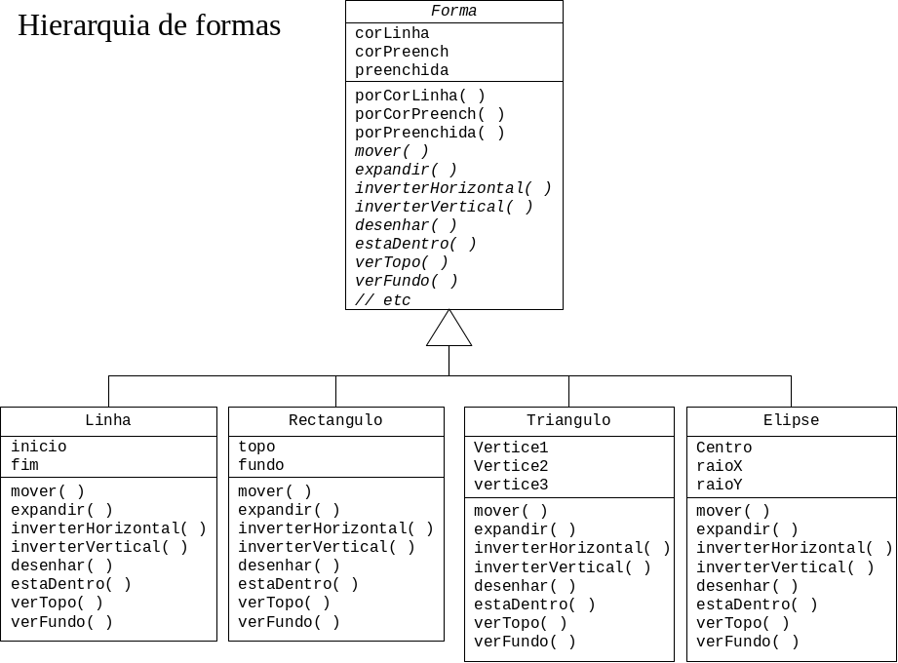

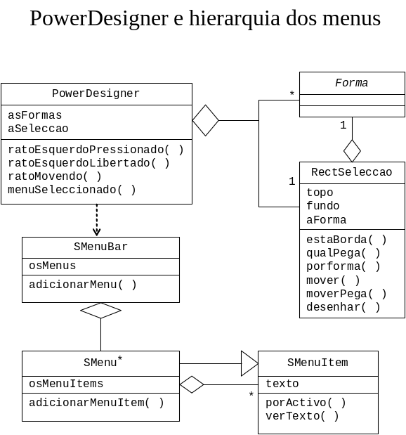

Colocar aqui alguma explicação que seja necessária.

